|  |
| --- |
| **실시간 운전자 행동 및 감정 분석을 이용한**  **안전 운전 피드백 시스템**  **요 약**  오랜 기간 동안 문제로 인식되어 왔고, 사고로도 많이 이어진 안전 운전 미흡의 문제는 아직도 해결의 실마리가 잡히고 있지 않다. 이에 우리는 카메라를 통한 얼굴 표정 인식, 인체 자세 인식 그리고 웨어러블 장비를 활용한 심박수 측정을 이용하여 실시간으로 운전자에 대한 정보를 수집하여 이를 기반으로 감정 및 행동을 분석하고 안전 운전 여부를 판단한 후 그에 맞는 피드백을 제공하는 시스템을 제작하여 구현한다. |

**1. 서론**

**1.1. 연구배경**

최근에 AI 기술이 발전하고 자율 주행과 같은 AI 주도 운전이 대두되고 있지만 여러 현실적인 문제들로 인해 이 과정이 지연되고 있다. 그리고 차체의 주변부에 대한 센서 인프라는 잘 구축되어 있는 반면 정작 운전의 핵심인 운전자에 대한 정보를 수집하고자 하는 센서 인프라는 부족하기 짝이 없다. 이에 우리 팀은 운전자가 안전 운전을 하고 있고 그렇지 않다면 안전 운전을 유도하도록 피드백하기 위해 표정, 자세, 심박수 등의 정보를 추출하고 조합해서 분석함으로써 실시간으로 운전자에게 적용하도록 하고자 이 연구를 진행하기로 하였다.

**1.2. 연구목표**

감정 인식 기술 및 인체 자세 인식 기술을 통해 정확한 운전자의 행위 및 감정을 분석하여 운전 중 위험 요소를 파악하고 피드백함으로써 교통사고를 예방하는 것을 목적으로 하고 있다.

첫 번째 목표는 운전자의 행위를 정확하게 파악하는 것이다. 정확한 행위를 파악하는 경우, 더욱 정확한 분류를 통해 해당 행위가 운전에 위협적인지 여부를 파악할 수 있다.

두 번째로 운전자의 정확한 감정을 파악하기 위해 운전자의 얼굴 표정 인식, 심박수 측정 기술을 활용하여 현재 운전자의 상태를 기반으로 감정을 인식한다.

세 번째로는 위 첫 번째와 두 번째에서 얻은 정보를 기반으로 현재 운전자의 상태가 안전하게 운전하는 데에 있어 적합한지를 판단한 후, 부적합한 요소들에 대해서 운전자에게 피드백을 보냄으로써 사고를 방지하는 것이다.

**2. 관련연구**

**2.1. 행동 인식**

운전자를 실시간으로 촬영하여 운전자의 자세를 분석함으로써 운전자의 행동을 분석해야 한다.

**2.1.1. PoseNet**

Pose Estimation은 이미지 또는 영상으로부터 사람의 관절의 위치를 자동으로 측정하기 위한 기술이다. 2018년 Google에서 공개한 On-device 내 real-time pose estimation이 가능한 오픈소스로서 이를 활용하면 Single Pose와 Multi Pose를 예측할 수 있다. PoseNet의 경우, Single Pose Estimation을 진행하는 것이 Multi Pose Estimation을 하는 것보다 효율적이며 사진의 정중앙에 사람이 위치한 경우 최적의 성능을 보여준다.

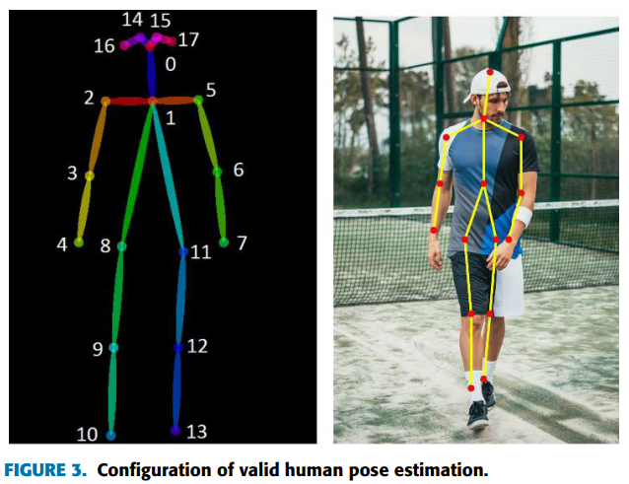

그림 1. Image 내 Human pose estimation [1]

위 그림 1과 같이 PoseNet을 통해 사람의 자세를 측정할 수 있다. 이를 통해 밑의 그림 2와 같이 실시간으로 운전자를 촬영하며 현재 운전자의 자세를 측정하여 실시간으로 운전자의 행동을 감지할 수 있다.

그림 2. PoseNet을 통한 Driver Pose estimation [2]

**2.2.** **얼굴 표정을 통한 감정 인식(Facial Emotion Recognition)**

사용자의 표정을 통해 감정을 인식하기 위해 특정 모델을 사용하여 데이터 학습을 진행한다. 데이터를 사용하여 학습된 모델은 실시간으로 카메라를 통하여 나타나는 사용자의 표정을 기반으로 감정을 판단한다. 표정의 경우, 사용자의 얼굴 내 특징이 되는 점을 잡은 후 각 특징점의 위치 관계를 통해 판단한다. 표정을 통해 감정을 인식한 후, 각각의 감정에 대한 예측값 중 최댓값에 해당하는 감정을 사용자의 감정으로 판단한다.

그림 3. 얼굴 특징점을 활용한 표정 및 감정 분석 [3]

위와 같이 얼굴 특징점 분석을 통한 표정 및 감정 분석을 차량 내에서 운전자를 대상으로 진행한다면, 운전 중 실시간으로 운전자의 감정을 파악할 수 있다.

그림 4. 운전자 얼굴 특징점 분석 [4]

**2.3. 웨어러블 장비**

신체에 부착하여 컴퓨팅 행위를 할 수 있는 모든 전자기기를 지칭하며, 일부 컴퓨팅 기능을 수행할 수 있는 어플리케이션까지 포함함. 사용자가 이동 또는 활동 중에도 자유롭게 사용할 수 있도록 신체나 의복에 착용 가능하도록 작고 가볍게 개발되어 신체의 가장 가까운 곳에서 사용자와 소통 가능한 차세대 전자기기를 의미함. 센싱 기술은 사용자나 주변 환경의 물리/화학적 변화를 감지하고 구분, 계측하여 신호로 알려주는 소재 및 부품 기술로, 인간의 오감(시각, 청각, 촉각, 후각, 미각) 기능 및 인체 정보를 측정하는 센서와 그 외 초음파, 전기·자기, 회전, 변위 등을 감지하는 기술로 구성됨

그림 5. 웨어러블 장비 중 스마트 워치 [5]

**2.4. 기존 연구의 문제점 및 해결 방안**

**2.4.1. 연구의 문제점**

기존의 운전자 상태 분석 연구에서는 운전자의 행위 혹은 신체적 상태와 같이 한 가지 관점을 통해서만 상태 분석이 이루어진 경우가 많다. 따라서 운전자의 현재 상태를 정확하게 분석하기에는 무시되는 운전자 정보가 존재한다. 또한 신체적 상태의 경우, 심전도 측정 장치와 같은 실제 운전 환경에서 활용하기에는 적합하지 않은 장비가 사용된 경우 역시 존재한다.

**2.4.2. 해결 방안**

이 시스템은 실제 운전 상황에서 운전자에게 안전을 제공하는 것이 가장 중요하다고 판단되었다. 따라서, 기존 연구에서 사용되었던 운전에 방해가 되는 장비들이 아닌 현재 일상생활에서 익숙하게 사용되고 있는 웨어러블 장비를 활용하여 운전자의 상태를 측정함으로써 물리적인 운전 방해 요소를 제거할 수 있을 것이다. 또한, 한 가지 요소만을 관점으로 한 측정으로 인해 발생하는 운전자 상태 정보의 불완전한 수집은 더 세분화된 장비를 활용한 행동 분석 및 감정 분석, 심박수 측정을 통해 개선할 수 있을 것이다. 이를 통해 기존 연구보다 더 정확하게 운전자의 상태를 파악하여 운전의 위협 요소를 감지할 수 있을 것이다.

**3. 프로젝트 내용**

**3.1. 시나리오**

**3.1.1. 운전자 감정 인식**

**3.1.1.1. 운전자 얼굴 표정 인식**

1) 운전자의 얼굴 정면을 카메라를 통해 촬영한다.

2) 촬영한 영상 내 얼굴을 실시간으로 판별한 후 얼굴 내 특징점들을 인식한다.

3) 위 분석한 특징점들을 통해 운전자의 표정 및 감정을 실시간으로 분석한다.

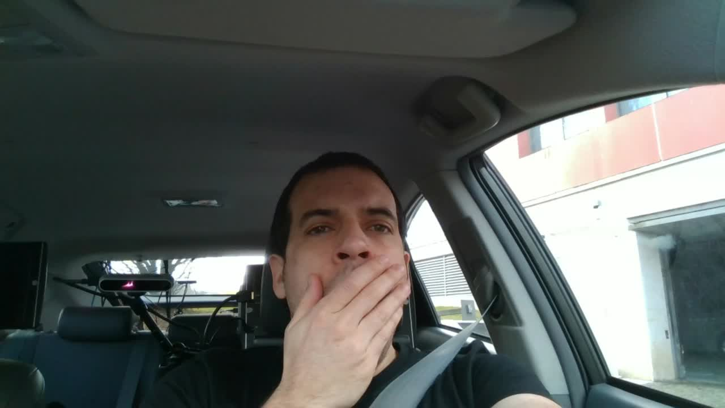

그림 6. 운전자 얼굴 정면 촬영 [6]

**3.1.1.2. 운전자 심박수 측정**

1) 운전자가 착용한 웨어러블 장비를 이용하여 실시간으로 심박수를 측정한다.

2) 측정한 심박수를 하나의 특징으로 활용하여 표정과 음성을 통해 분석된 감정과 함께 다시 분류하여 정확한 감정을 분석한다.

**3.1.2. 운전자 행동 인식**

1) 차량 내 운전자의 측면에 카메라를 설치하여 실시간으로 운전자의 측면을 촬영한다.

2) 촬영된 영상 내 운전자를 인식하여 신체 관절 단위로 특징점을 파악하여 운전자의 자세를 감지한다.

3) 위 과정에서 얻은 특징점들을 통해 운전자의 현재 행위를 실시간으로 분류한다.

그림 7. 측면에서 촬영한 운전자 사진 [7]

**3.1.3. 운전의 위험요소에 대한 운전자 피드백**

1) 위 과정에서 얻은 운전자의 감정과 행동이 운전하는 과정에서 위험 요소인지 파악한다.

2) 만약 위험 요소인 경우, 운전자에게 시각적, 청각적 요소를 통해 알린다.

3) 운전자가 해당 위험 요소들을 해결한 경우, 위 알림을 정지한다.

**3.2. 요구사항**

**3.2.1. 얼굴 표정 인식에 대한 요구사항**

- 카메라를 이용하여 운전자의 얼굴 정면을 촬영한다.

- 실시간으로 영상 자료의 형태로 촬영해서 데이터를 추출하며, 안면부의 변화를 중점적으로 체크한다.

- 얼굴의 특정 포인트를 감지하여 현재 표정을 인식한 후 표정에 대한 감정을 분석한다.

**3.2.3. 행동 인식에 대한 요구사항**

**-** 카메라를 이용하여 운전자의 신체 전측방을 촬영한다.

- 실시간으로 영상 자료의 형태로 촬영한 후, 운전자가 어떤 자세를 취하고 있는지에 대한 스켈레톤 데이터를 추출한다.

- 추출한 스켈레톤 데이터를 통해 현재 운전자의 행동을 분류한다.

**3.2.3. 심박수 측정에 대한 요구사항**

**-** 웨어러블 장비의 심박수 센서를 이용하여 운전자의 심박수를 일정 주기로 체크한다.

- 표정 및 음성 인식을 통한 감정 분석 과정에서 심박수 데이터를 활용하여 정확도를 높인다.

**4. 향후 일정 및 역할 분담**

**4.1. 향후 일정**

|  |  |  |  |  |  |  |  |  |  |  |  |
| --- | --- | --- | --- | --- | --- | --- | --- | --- | --- | --- | --- |
| **진행 예정 사항** | **향후 일정표** | | | | | | | | | | |
| **5** | **6** | **7** | **8** | **9** | **10** | **11** | **12** | **13** | **14** | **15** | |
| 요구사항 분석 및  사용 기술 분석 |  |  |  |  |  |  |  |  |  |  |  | |
| 프로젝트 설계 |  |  |  |  |  |  |  |  |  |  |  | |
| 중간 보고서 작성 |  |  |  |  |  |  |  |  |  |  |  | |
| 프로젝트 구현 |  |  |  |  |  |  |  |  |  |  |  | |
| 테스트 및 디버깅 |  |  |  |  |  |  |  |  |  |  |  | |
| 최종 보고서 작성 |  |  |  |  |  |  |  |  |  |  |  | |

**4.2. 역할 분담**

|  |  |
| --- | --- |
| **이름** | **담당 역할** |
| 이상화 | 1. 운전자 자세를 통한 행위 분석 구현 2. 감정 및 행동에 따른 위험 요소 분석 |
| 안윤모 | 1. 운전자 심박수 측정 구현 2. 운전자 표정을 통한 감정 분석 구현 3. 각 위험 요소에 대한 피드백 사항 구현 |

**5. 결론 및 기대효과**

우선 운전자는 실시간으로 분석된 데이터를 통해 안전 운전을 하고 있지 않은 경우 그에 맞는 피드백을 받을 수 있을 것이다. 예를 들어 당황한 상태라면 진정시키는 방향, 피로한 상태라면 휴식을 유도하는 방향 등의 피드백이 이에 해당할 것이다. 정보 처리는 비교적 실시간으로 이루어질 것이기 때문에 상대적으로 긴박한 상황 속에서도 이 시스템의 비교적 정확한 해답을 내놓을 것을 기대하고 있다. 또한 이 아웃풋은 다양한 종류의 정보를 취합하여 내린 정보이기 때문에 더 정확한 해답이 될 것으로 기대하고 있기도 하다. 운전자는 상황에 맞는 시청각적 피드백을 받고 시스템의 조언을 수용하여 안전 운전에 한 층 더 가까운 행동을 할 수 있다.

**6. 참고문헌**

[1] T. L. Munea, Y. Z. Jembre, H. T. Weldegebriel, L. Chen, C. Huang, and C. Yang, “The progress of human pose estimation: A survey and taxonomy of models applied in 2d human pose estimation,” IEEE Access, 2020.

[2] Manuel Martin, Stephan Stuehmer, Michael Voit and Rainer Stiefelhagen, “Real Time Driver Body Pose Estimation for Novel Assistance Systems”, IEEE Access, 2017.

[3] justadudewhohacks, “face-api.js”, https://github.com/justadudewhohacks/face-api.js/.

[4] AIR Lab 박현성, 딥러닝 기반 운전자 상태 모니터링 (DSM)의 정확도 향상과 가속화 및 기술 내재화를 위한 AI 비전 인식 연구개발기, 현대자동차개발자컴퍼런스, 2021.

[5] 과학기술일자리진흥원 저, 웨어러블 디바이스, 2018.

[6] dmd, “DMD-Driving Monitoring Dataset”, https://dmd.vicomtech.org/.

[7] Md. Shirajum Munir, Sarder Fakhrul Abedin, Ki Tae Kim, Do Hyeon Kim, Md. Golam Rabiul Alam, and Choong Seon Hong, “Drive Safe: Cognitive-Behavioral Mining for Intelligent Transportation Cyber-Physical System”, IEEE, 2020.